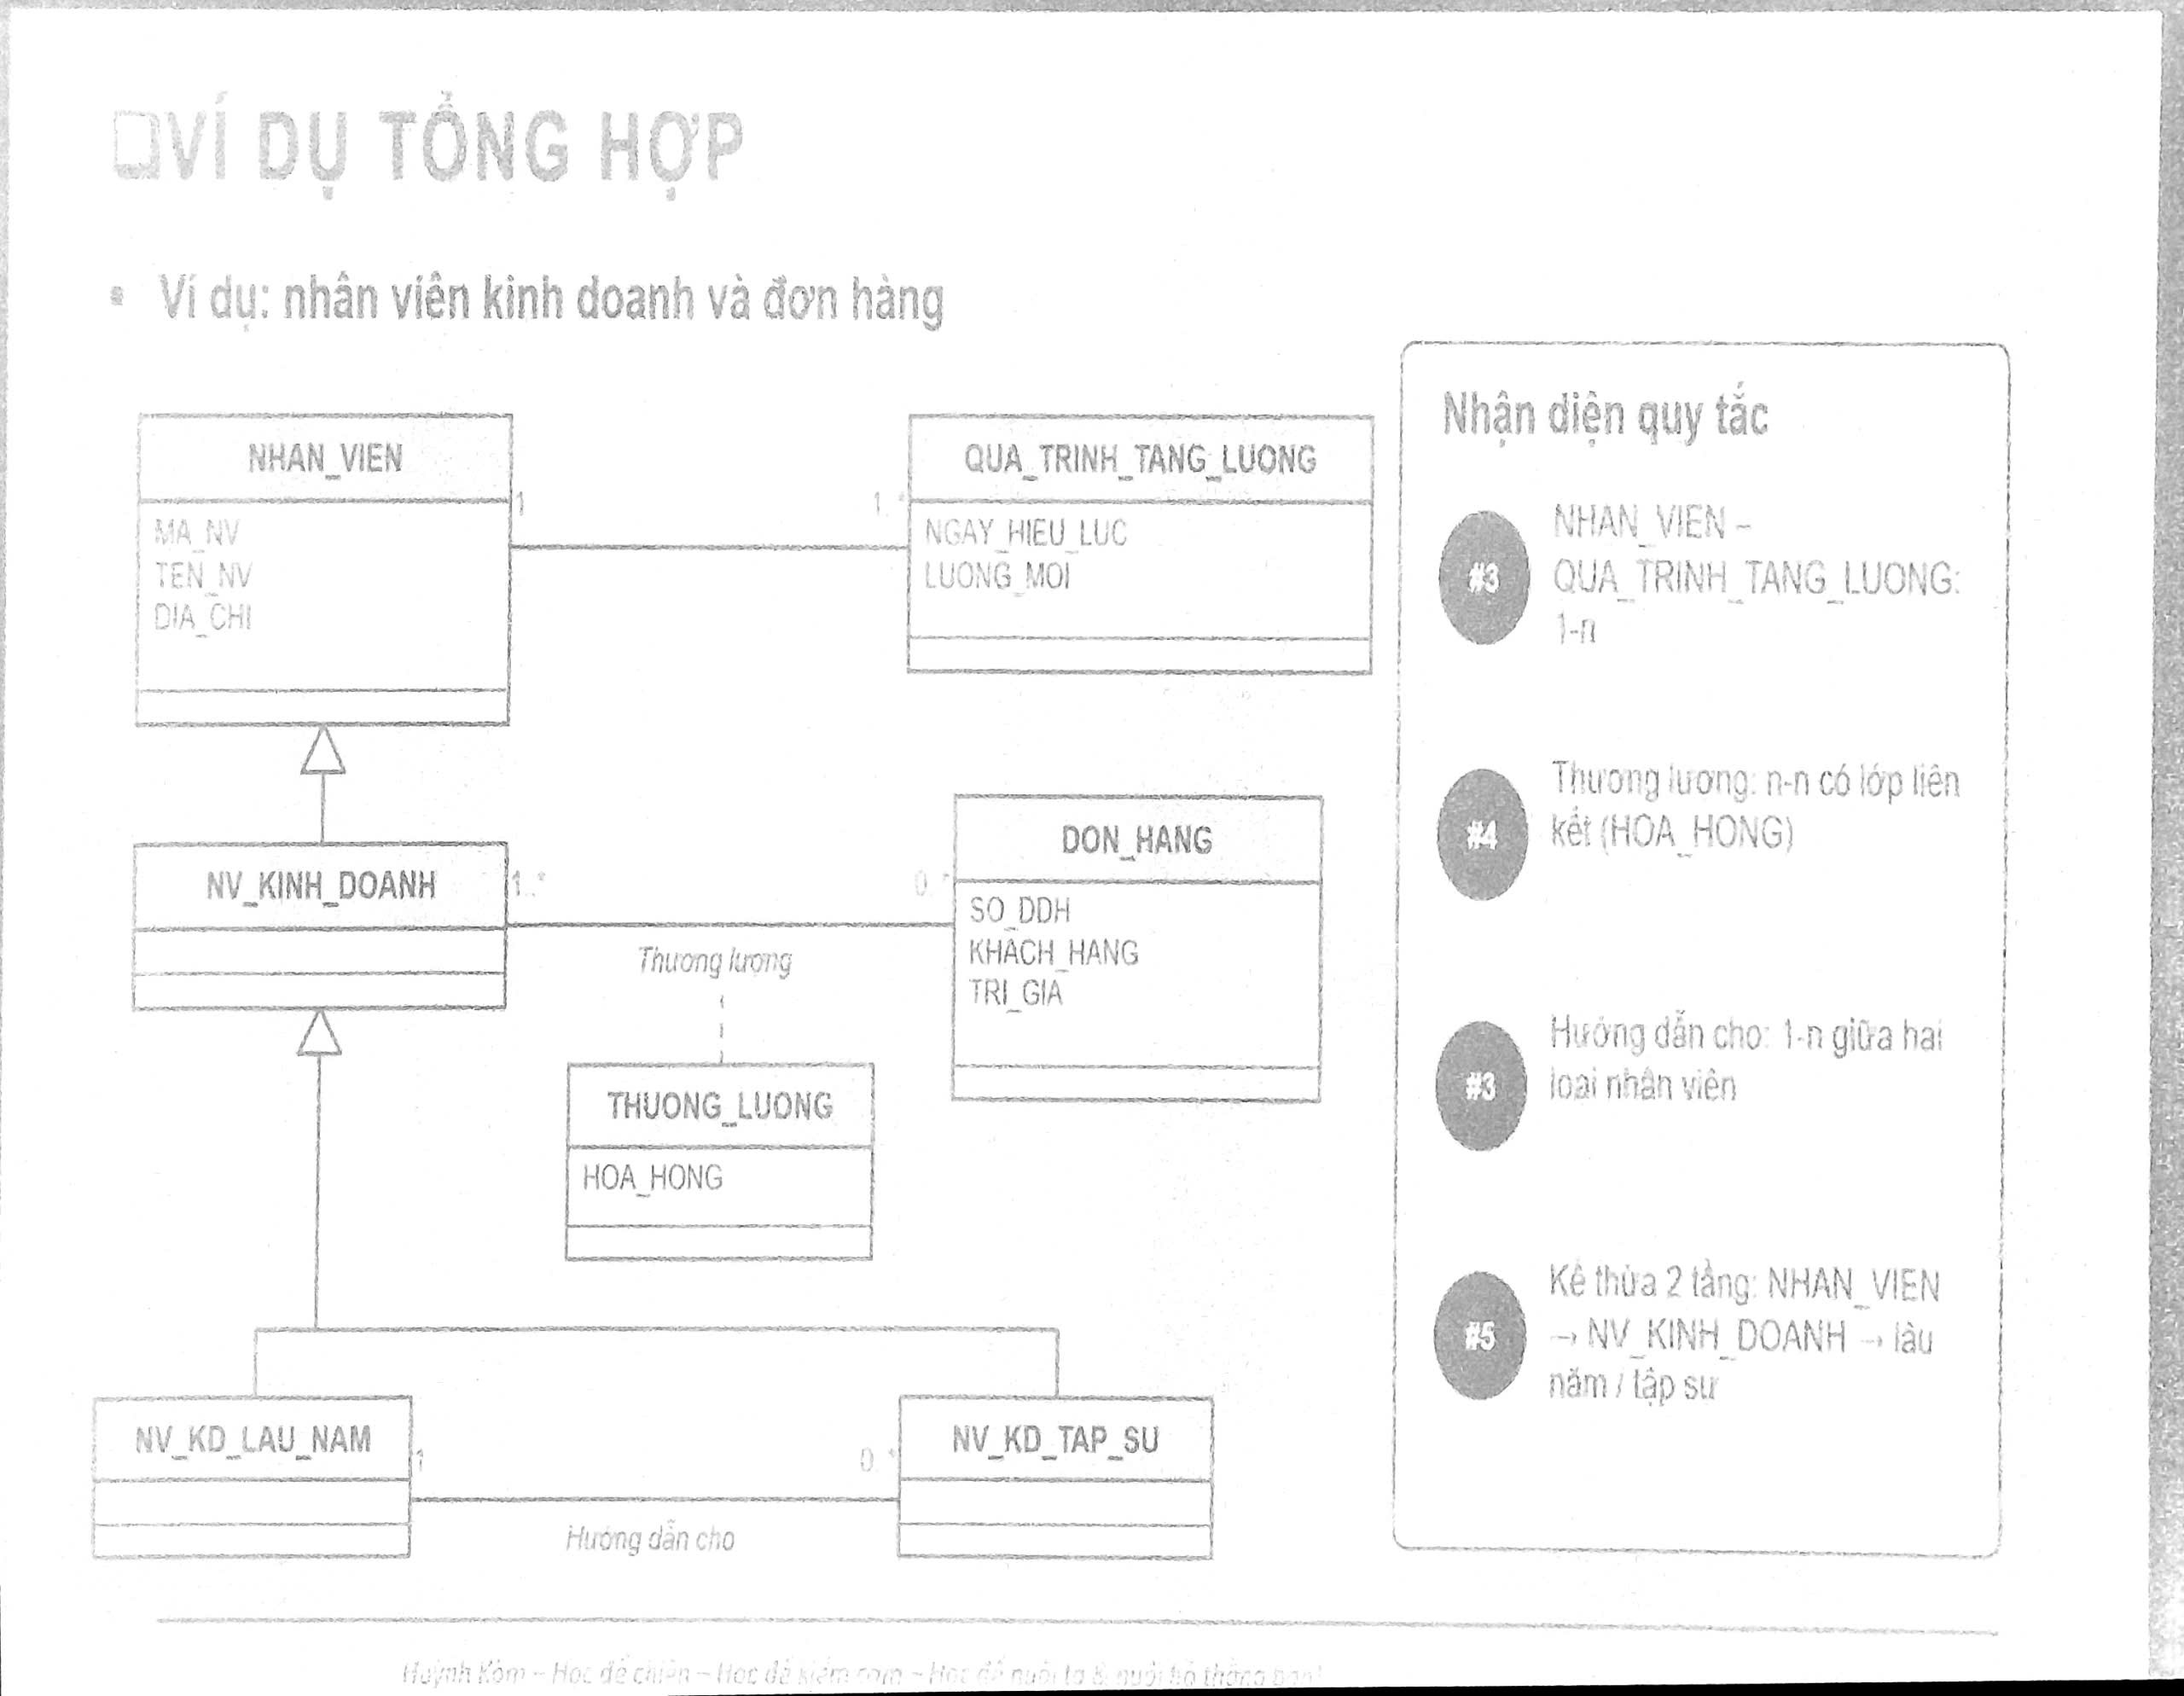
Lược đồ quan hệ
- NHAN_VIEN
Tên trường | Kiểu dữ liệu | Ràng buộc
MA_NV | VARCHAR(10) | PRIMARY KEY
TEN_NV | VARCHAR(100)
DIA_CHI | VARCHAR(255)

- QUA_TRINH_TANG_LUONG
Tên trường | Kiểu dữ liệu | Ràng buộc
MA_NV | VARCHAR(10) | PRIMARY KEY, FOREIGN KEY REFERENCES NHAN_VIEN(MA_NV) ON DELETE CASCADE
NGAY_HIEU_LUC | DATE | PRIMARY KEY
LUONG_MOI | DECIMAL(12,2)

- NV_KINHDOANH
Tên trường | Kiểu dữ liệu | Ràng buộc
MA_NV | VARCHAR(10) | PRIMARY KEY, FOREIGN KEY REFERENCES NHAN_VIEN(MA_NV)

- DONHANG
Tên trường | Kiểu dữ liệu | Ràng buộc
SO_DDH | VARCHAR(20) | PRIMARY KEY
KHACH_HANG | VARCHAR(100)
TRI_GIA | DECIMAL(12,2)

- THUONG_LUONG
Tên trường | Kiểu dữ liệu | Ràng buộc
MA_NV | VARCHAR(10) | PRIMARY KEY, FOREIGN KEY REFERENCES NV_KINH_DOANH(MA_NV)
SO_DDH | VARCHAR(20) | PRIMARY KEY, FOREIGN KEY REFERENCES DON_HANG(SO_DDH)
HOA_HONG | DECIMAL(12,2)

- NV_KD_LAU_NAM
Tên trường | Kiểu dữ liệu | Ràng buộc
MA_NV | VARCHAR(10) | PRIMARY KEY, FOREIGN KEY REFERENCES NV_KINH_DOANH(MA_NV)

- NV_KD_TAP_SU
Tên trường | Kiểu dữ liệu | Ràng buộc
MA_NV | VARCHAR(10) | PRIMARY KEY, FOREIGN KEY REFERENCES NV_KINH_DOANH(MA_NV)
MA_NV_HUONG_DAN | VARCHAR(10) | FOREIGN KEY REFERENCES NV_KD_LAU_NAM(MA_NV)

